Pressekontakt: PUBLIC TUNE ⋅ Melanie Schrader ⋅ schrader@public-tune.de ⋅ 0176-10438930
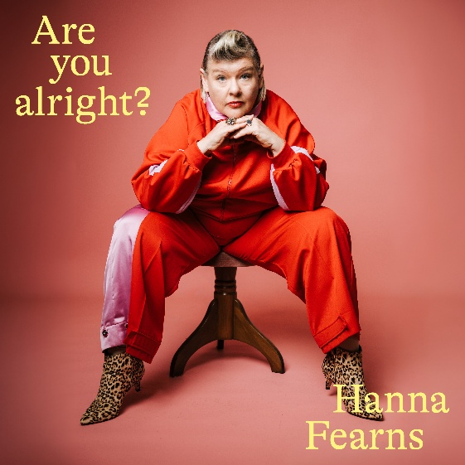 | 

Hanna Fearns – Are You Alright?
LPM 058
(Le Pop Musik/Believe)
VÖ: [15.05.2026]
Formate: CD, Vinyl, Digital
„Are you alright?“ – diese einfache, liebevolle und doch besorgte Frage steht im Mittelpunkt des dritten Albums der Kölner Künstlerin Hanna Fearns. Und sie ist programmatisch: Denn wo viele Popalben im tagebuchartigen Nabelschauen ums Selbst kreisen, richtet Hanna Fearns ihren Blick konsequent nach außen – auf Menschen, auf Verletzlichkeit, auf die Welt. Are You Alright? ist eine Platte über das Wahrnehmen von anderen, über Trost, Zuwendung und das Versuchen, sich in fremde Lebensrealitäten einzufühlen.
Hanna Fearns ist eine der unwahrscheinlichsten Karrieregeschichten des deutschsprachigen Indie-Undergrounds. Nach Jahren in kruden Pop-, New Wave-, Punk- und Countrybands am Bodensee erschien kurz vor ihrem 50. Geburtstag ihr Debütalbum Sentimental Bones (2014) – und zeigte sofort eine herausragende Geschichtenerzählerin mit einer Stimme wie eine texanische Barsängerin aus einem David Lynch-Film. Mit Turn on the Light (2018), produziert u.a. von Notwist-Produzent Olaf Opal und begleitet von Indie-Erstligisten wie Kinderzimmer Productions’ Textor, Peter Rubel (International Music) und Björn Sonnenberg (Locas In Love), entfaltete sie eine anmutige Sammlung von lässigen Songs voller Leichtigkeit und Tiefgang – begeistert rezipiert, erfolgreich betourt. Die Pandemie unterbrach diese Aktivitäten abrupt. Fearns nutzte die Zeit für eine radikale künstlerische Neuorientierung: In ihrer EP If/When spielte sie nahezu jeden Ton selbst, griff zu Instrumenten, die sie zuvor nie gespielt hatte, und formte einen eigenständigen Sound – ein Lovechild von Brian Eno und den Cowboy Junkies.
Are You Alright? führt diesen Weg konsequent weiter. Umgeben von einer hochkarätigen Besetzung Kölner Underground-Kolleg*innen - u.a. Björn Sonnenberg, Nicklas Schneider, Stefanie Schrank - verwebt Fearns große Melodien, Pop-Sensibility und Country-Swagger mit Drones, Feedbacks und Klangmanipulation. Eine wichtige Rolle spielt der neue, kraftvolle und offene Sound der Bariton Gitarre, der sich ideal an die dunkle, weiche Stimme von Hanna Fearns anschmiegt. Wilco-Fans dürfte ganz warm ums Herz werden.
Die erste Single »Sugar« gibt dabei die Richtung vor: ein Song über Sucht, toxische Beziehungen – und vor allem über Trost. Dem getupften Piano stehen Backgroundchöre gegenüber, die klingen, als hätte man Gespenster engagiert, die seit den 60ern im Studio abhingen; eine geheimnisvoll dräuende Reverb-Gitarre kontert die Süße des Refrains. Wenn Fearns’ sanft verhallter Gesang einsetzt, meint man einer Radioübertragung aus dem New Yorker Brill Building zu lauschen – dem geisterhaften Echo einer längst vergessenen Girlgroup. Auf nicht einmal drei Minuten spendet »Sugar« Wärme, Halt und eine bestärkende Zartheit, die wie eine Umarmung wirkt.
Die zweite Single »It’s Just Ink« nimmt die titelgebende Frage des Albums beim Wort und wendet sie nach innen. Hanna beschreibt, was viele nach den Jahren der Pandemie kennen: wuchernde Unsicherheiten, lähmende Depressionen, Gedanken, die sich nachts im Kreis drehen – „It’s like ink pouring into water.“ Doch aus dieser nachtschwarzen Strophe erhebt sich der Song von Chorus zu Chorus, breitet die Schwingen aus und erweist sich als mitreißende Pop-Hymne im Geiste von The Breeders und Throwing Muses. Das Wörtchen „just“ tut dabei seine stille, kraftvolle Arbeit: It’s just ink. Nicht mehr.
Auch der Song »Travelling« steht exemplarisch für die Kernidee des Albums: Fearns schildert darin, wie sie einem Menschen in einer schwierigen Lebenssituation beizustehen versucht – zugewandt, ohne zu urteilen. Diese Haltung zieht sich durch alle Songs, mal in tragischer, mal in liebevoller, mal in überraschend witziger Weise, etwa im Anti-Büro-Manifest »Leave«.
Auf perfekten 35 Minuten reiht sich ein weltumarmender Power-Moment an den nächsten. Die Sorge um die Welt und die Liebe zur Welt entspringen derselben Quelle – und Hanna Fearns versucht, im Format des Popsongs, künstlerische Antworten oder zumindest aufrichtigen Trost anzubieten. Im Fearns-Universum scheint 59 das neue 25 zu sein: wir erleben eine Ausnahmekünstlerin auf dem – nächsten vorläufigen – Höhepunkt ihres Schaffens und es klingt so unbeschreiblich schön.

